Fagforbundet Vestland inviterer alle våre medlemmer til nytt Webinar.

DATO: 16 April. 09-11
20. April. 17:00- 19:00
Påmelding her: innen 14. April.21.
- 16.04.21:
https://fagforbundet.provisoevent.no/fagforbundet/events/aggresjonsforstaaelse160421/register
- 20.04.21: https://fagforbundet.provisoevent.no/fagforbundet/events/aggresjonsforstaaelse200421/register
Påmeldte som uteblir fra kurset og ikke har meldt avbud vil få en faktura på 200 kroner fra Fagforbundet Vestland.
Formålet med kurset er å istandsette og dyktiggjøre den ansatte til å møte sinne, aggresjon og vold på en hensiktsmessig måte. Å kunne forebygge og forutsi situasjoner hvor dette kan oppstå, å kunne deeskalere en situasjon, å kunne sette gode og nødvendige grenser og å kunne komme seg ut av situasjoner hvis den eskalerer.
Tema.
Aggresjonsforståelse
Den sårbare hjernen (traumebasert omsorg)
Verbal deeskalering
Holdninger og kommunikasjon
Hvordan sette gode grenser
Aktuelt lovverk og etisk rammeverk

Foreleser:
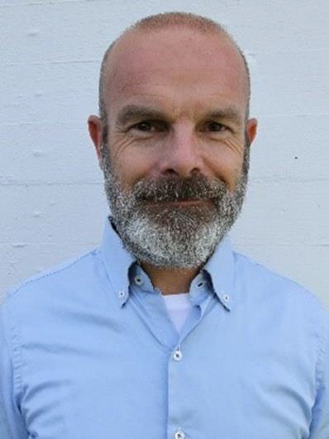
Jan Terje Omdal
Jan Terje Omdal er utdannet vernepleier med videreutdanning i rus og psykisk helse, krisehåndtering, veiledning, voldsrisikovurdering og -håndtering. Han har bakgrunn fra psykisk helsevern, barnevern og rusomsorg. Han har bred erfaring med håndtering og behandling av aggresjon, vold og selvskading. Omdal har også bakgrunn som tillitsvalgt og hovedverneombud. Han er en hyppig brukt foredragsholder opp mot stat, fylke, kommune, private og offentlige institusjoner, fagforeninger og foretak.
Omdal har hatt over 300 kurs i Terapeutisk Håndtering av aggresjon (THA), og har utviklet manual og instruktørutdanning knyttet til dette. Videre har Omdal forelest på nasjonale og internasjonale konferanser om funn knyttet til erfaringsbasertkunnskap om temaet. Gjennom 20 år har Jan Terje Omdal holdt over 300 kurs for om lag 6000 mennesker, innen barnehage, skole, barnevern, NAV, politi, asylmottak, sykehjem, psykisk helse, rus, bestiller kontor, offentlig administrasjon mm.

